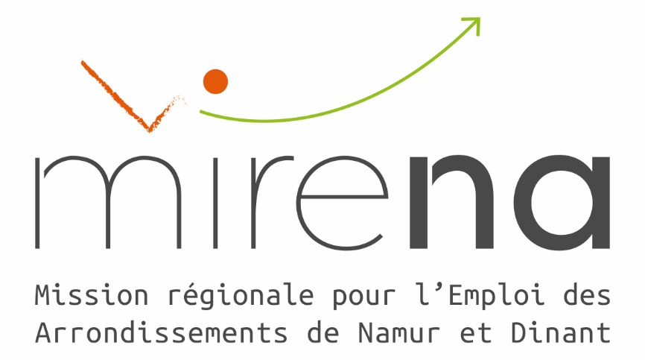
ASBL MIRENA
Avenue de Marlagne 52/1 à 5000 NAMUR
www.mirena-job.be
Offre d’emploi
Jobcoach (H/F)
Contrat à durée déterminée – temps plein

Présentation de l’asbl MIRENA
La Mission Régionale des arrondissements de Namur et Dinant a comme objectifs :
- D’aider les chercheurs d’emploi à décrocher un job et à s’y maintenir
- De prospecter les entreprises afin de détecter des postes de travail disponibles et les proposer aux personnes qu’elle accompagne
- De former des chercheurs d’emploi afin de développer des compétences additionnelles et ainsi répondre au mieux aux besoins des employeurs.

Résumé de la fonction
- Prospecter les entreprises de la région afin de détecter des opportunités d’emploi à proposer aux chercheurs d’emploi accompagnés à la MIRENA
- Accompagner le chercheur d’emploi dans son parcours d’insertion via les pratiques du jobcoaching et de la formation alternée afin de lui permettre d’accéder à l’emploi et de s’y maintenir
- Mettre en œuvre les méthodologies d’accompagnement d’application à la MIRENA afin d’offrir au candidat un parcours personnalisé et adapté à ses besoins
- Se positionner comme partenaire aussi bien du demandeur d’emploi que de l’entreprise afin d’assurer un matching réussi entre l’offre et la demande d’emploi :
  - En soutenant les employeurs dans la définition précise de leurs besoins de main d’œuvre
  - En présentant des personnes détenant les compétences attendues par l’employeur
  - En négociant les conditions contractuelles de mise à l’emploi
  - En accompagnant l’employeur dans le plan d’intégration du nouveau travailleur

Formation et expérience
- De niveau baccalauréat ou master, vous présentez une expérience professionnelle qui est de nature à renforcer votre efficacité dans la fonction
- Atouts pour la fonction :
  - Expériences dans le secteur commercial ou dans le contact avec les employeurs
  - Une bonne connaissance de l’utilisation des médias sociaux
  - Un intérêt pour la communication

Attitudes et compétences professionnelles attendues
- Vos convictions sont ancrées dans la culture de la réussite : vous êtes intimement persuadé que chaque personne peut trouver un emploi et s’y maintenir.
- Vous êtes orienté ‘satisfaction clients’ et vous appréciez le contact employeur
- Vous êtes autonome et capable d’initiatives, vous travaillez pour atteindre les objectifs fixés.
- Dynamique, vous êtes capable de transmettre votre enthousiasme aux candidats que vous accompagnez.
- Vous êtes capable de mener un entretien individuel, mais également d’animer des séances collectives.
- Vous êtes motivés par la perspective de suivre des formations et d’adapter votre pratique professionnelle.
- Vous êtes capable de remettre vos méthodes d’intervention et vos philosophies de travail en question. Vous vous intégrez, dès lors, pleinement dans un processus d’amélioration continue.
- Vous êtes sociable et capable de faire le lien avec l’équipe en place.
- Vous faites preuve de rigueur, de créativité, de dynamisme et d’empathie.
- Vous êtes disponible rapidement et possédez un véhicule.

Données contractuelles
- Le contrat proposé jusqu’au 31/12/2021 – temps plein – éventuellement renouvelable
- Le début du contrat est prévu idéalement au cours du mois de septembre 2021.
- La rémunération est relative au barème du secteur (CP 329.02) avec possibilité de 13° mois
- Avantages : horaire flexible / chèques repas d’une valeur faciale de 7.50 €
- Vous êtes susceptibles de travailler dans les différents bureaux de la MIRENA répartis dans les arrondissements de Namur et de Dinant.

Procédure
Les personnes intéressées peuvent adresser leur candidature pour le 15 aout 2021 à l’attention de Sandrine EVERARD Directrice, uniquement par courriel à l’adresse suivante : postuler@mirena-job.be

Tout dossier de candidature doit, pour être retenu en première lecture, comprendre une lettre de motivation et un curriculum vitae circonstancié.

